Група М-2
Дата: 24.04.2020
Предмет «Будівельне креслення»
Тема уроку:: Практична робота. Прочитати робоче креслення деталі. Показати на всіх зображеннях зовнішні і внутрішні поверхні деталі і дати їм відповідні назви.
Тип уроку: комбінований урок
Метод проведення: Лекція, пояснення, практична робота.

Деталь- це виріб, виготовлений з однорідного за найменуванням та маркою матеріалу без застосування складальних операцій.
Конструктивним елементом деталі називають її частину, яка має певне призначення.

Конструктивні елементи деталей:

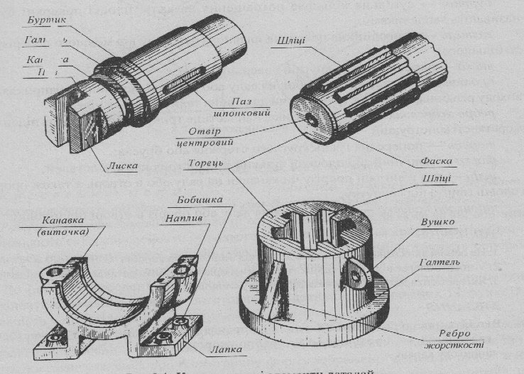

Практична робота
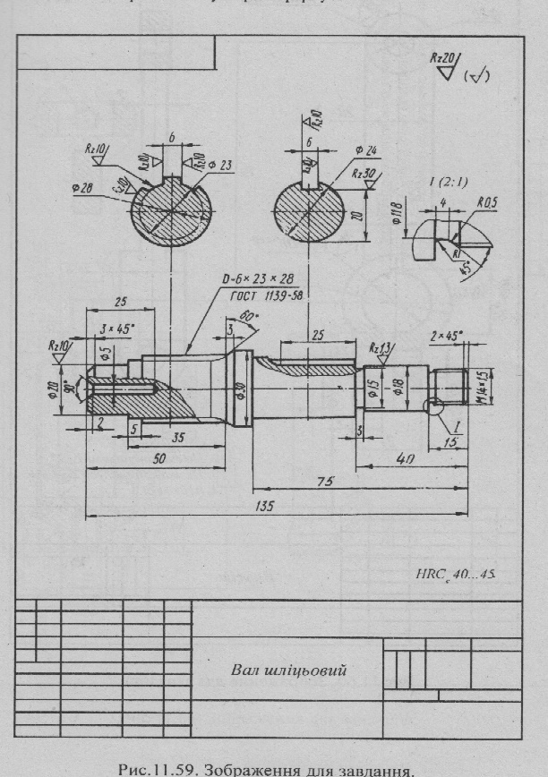
1. Прочитати креслення деталі «Вал шліцьовий», відповівши на запитання до креслення:
- Яку назву має деталь?
- У якому масштабі виконано креслення?
- З якого матеріалу повинна бути виконана деталь?
- Які зображення містяться на кресленні?
- Які умовності застосовано на кресленні при виконанні зображень?
- Поверхнями яких геометричних тіл утворено форму деталі?
2.Показати на всіх зображеннях зовнішні і внутрішні поверхні деталі і дати їм відповідні назви.

Домашне завдання.
Повторити конспект.

